МЭРИЯ ГОРОДА КЫЗЫЛА
ПОСТАНОВЛЕНИЕ
КЫЗЫЛ ХООРАЙЫНЫҢ МЭРИЯЗЫ
АЙТЫЫШКЫН

от «____» апреля 2021 г. № ______

Об утверждении Положения
об оказании услуг по катанию на лошадях (пони), вьючных или верховых животных, на гужевых повозках (санях) на территории городского округа «город Кызыл Республики Тыва»

Руководствуясь Федеральным законом от 06.10.2003 г. № 131-ФЗ "Об общих принципах организации местного самоуправления в Российской Федерации" и Федеральным законом "О развитии малого и среднего предпринимательства в Российской Федерации" от 24.07.2007 г. № 209-ФЗ, уставом городского округа «Город Кызыл Республики Тыва» от 13.05.2005 г. № 51-р в целях создания условий для организации досуга граждан, развития внутреннего, въездного и детского туризма, пропаганды здорового образа жизни на территории городского округа «Город Кызыл Республики Тыва», постановляю:
1. Утвердить Положение об оказании услуг по катанию на лошадях (пони), вьючных или верховых животных, на гужевых повозках (санях) на территории городского округа «Город Кызыл Республики Тыва» (приложение № 1).
2. Утвердить схему конного маршрута для оказания услуг по катанию на лошадях (пони), вьючных или верховых животных, на гужевых повозках (санях) на территории городского округа «Город Кызыл Республики Тыва» (приложение № 2).
3. Информационно-аналитическому отделу мэрии г. Кызыла (Монгуш А.О.) опубликовать настоящее постановление на официальном сайте мэрии города Кызыла: www.mkyzyl.ru.
4. Контроль за исполнением настоящего постановления возложить на первого заместителя мэра по экономике и финансам мэрии г.Кызыла Тулуш К.С.

Мэр города Кызыла К.Б. Сагаан-оол

Приложение № 1
к постановлению мэрии г.Кызыла
от ___________ г. № ____
Положение

об оказании услуг по катанию на лошадях (пони), вьючных или верховых животных, на гужевых повозках (санях) на территории городского округа «Город Кызыл Республики Тыва»

1. Общие положения
1.1. Настоящее Положение разработано в целях создания благоприятных условий для организации досуга граждан, развития внутреннего, въездного и детского туризма, пропаганды здорового образа жизни, упорядочения движения и использования лошадей (пони), вьючных или верховых животных (далее - верховые животные) в связи с оказанием услуг по катанию на них верхом и с использованием гужевых повозок (саней) в будние, выходные дни и при проведении праздничных и культурно-массовых мероприятий на территории городского округа «Город Кызыл Республики Тыва», а также соблюдения требований по благоустройству и содержанию территории муниципального образования.
1.2. Предоставление услуг по катанию на верховых животных, на гужевых повозках (санях) на территории городского округа «Город Кызыл Республики Тыва» может осуществляться:
- владельцами верховых животных при наличии соответствующих навыков либо в присутствии ответственного лица, имеющего необходимую квалификацию, что должно подтверждаться соответствующими документами об образовании;
- лицами, имеющими соответствующую квалификацию и доверенность от владельца верховых животных на право ее использования либо заключенный между этими лицами и владельцами животных договор по использованию верховых животных в целях катания на них людей;
- при наличии договора с региональным оператором на вывоз отходов.
1.3. Размер платы за осуществление уличной торговли и деятельности на территории городского округа «Город Кызыл Республики Тыва» устанавливается в размере, определяемом Методикой определения размера платы за размещение нестационарного торгового объекта на территории городского округа«Город Кызыл Республика Тыва, утвержденной постановлением мэрии города Кызыла от 31.03.2016 года № 292 «О внесении изменений в Порядок определения платы за пользование имуществом, находящимся в муниципальной собственности города Кызыла, утвержденный постановлением Мэра г. Кызыла от 07.09.2010 г. № 1118 (в редакции Постановления № 1377 от 21.12.2015 г.)».
1.4. Передвижение верховых животных в будние, выходные дни и при проведении праздничных и культурно-массовых мероприятий на территории городского округа «Город Кызыл Республики Тыва» допускается в сопровождении граждан, являющихся их владельцами либо лицами, ответственными за них на основании приказа (распоряжения), доверенности или договора.
Лица, сопровождающие передвижение верховых животных, должны отвечать требованиям, установленным настоящим Положением.
1.5. Оказание услуг по катанию на верховых животных, на гужевых повозках (санях) на территории городского округа «Город Кызыл Республики Тыва» осуществляется на основании письменного разрешения, выданного Департаментом экономики, имущественных отношений и финансового контроля мэрии г.Кызыла.
Разрешение на оказание услуг выдается на срок, указанный заявителем. Действие разрешения может быть прекращено до истечения срока по просьбе заявителя.
Разрешение не подлежит передаче другим лицам.
1.6. Использование верховых животных, на гужевых повозках (санях) на территории городского округа «Город Кызыл Республики Тыва» в целях организации досуга граждан в будние, выходные дни и при проведении праздничных и культурно-массовых мероприятий предусматривает ответственность владельцев в части охраны здоровья населения от заболеваний, обеспечения безопасности дорожного движения, окружающих людей, а также гуманного отношения к самим животным независимо от направления их использования, в том числе относительно порядка повседневного наблюдения за животными, их кормления и поения.
В случае причинения вреда здоровью или имуществу потребителю услуг, предоставляющие услугу несут ответственность в соответствии с действующим законодательством.
1.7. Передвижение верховых животных в связи с оказанием услуг по катанию на них верхом и с использованием гужевых повозок (саней) осуществляется в границах территорий, определенных мэрией города Кызыла по утвержденным схемам (приложение № 2).

2. Порядок предоставления услуг по катанию на верховых животных, гужевых повозках (санях)
2.1 Настоящий Порядок разработан в целях установления единого порядка предоставления услуг по катанию на верховых животных, гужевых повозках (санях), создания условий для осуществления деятельности, качества обслуживания потребителей и защиты их прав.
2.2. Действие данного Порядка распространяется на все субъекты предпринимательской деятельности (юридических и физических лиц, а также самозанятых граждан), осуществляющих деятельность на территории городского округа «Город Кызыл Республики Тыва» с соответствующим ОКВЭД.
2.3. Заявители, заинтересованные в предоставлении услуг по катанию на верховых животных и гужевых повозках (санях), не позднее чем за 10 (десять) рабочих дней до даты начала проведения праздничных и культурно-массовых мероприятия, направляют в Департамент экономики, имущественных отношений и финансового контроля мэрии г.Кызыла:
- заявление с указанием наименования организации или фамилии, имени, отчества, места жительства лица, являющегося владельцем верховых животных, места нахождения организации, номера контактного телефона, сведений о количестве и видах животных, единиц гужевого транспорта, которые предполагается задействовать в деятельности по предоставлению услуг по катанию на соответствующей территории;
- копия документа, удостоверяющего личность заявителя-физического лица;
- копия документа, устанавливающая личность исполнителя;
- копия свидетельства о государственной регистрациию индивидуального предпринимателя;
- копии учредительных документов заявителя - юридического лица;
- выписку из Единого государственного реестра индивидуальных предпринимателей (ЕГРИП) - в отношении индивидуальных предпринимателей, выписку из Единого государственного реестра юридических лиц (ЕГРЮЛ) - в отношении юридических лиц, справка-подтверждение постановки на учет в качестве самозанятого лица по форме КНД 1122035 - в отношении самозанятого;
- копии документов о необходимой квалификации или специальной подготовки по обращению с животными лица, непосредственно оказывающего услуги по катанию;
- документ, подтверждающий право использования животных в целях оказания услуг (приказ, доверенность, распоряжение, договор);
- ветеринарно-санитарный документ установленного образца (ветеринарное свидетельство или ветеринарная справка) на животное, выданный государственным учреждением в области ветеринарии с наличием отметок о проведении обязательных вакцинаций, ветеринарных обработок, диагностических исследований с указанием срока действия;
- заключение ветеринарных служб по результатам ежемесячного осмотра животного о возможности его использования в целях оказания услуг;
- копия паспорта лошади;
- копию страхового полиса страхования гражданской ответственности перед третьими лицами (при наличии);
- другие необходимые документы.
2.4. Лицами, сопровождающими передвижение верховых животных могут быть граждане, достигшие 18 лет и имеющие необходимую квалификацию или специализированную подготовку по обращению с животными.
2.5. При соответствии поданного заявления и документов требованиям, предусмотренных настоящим Порядком, и при отсутствии оснований для отказа в выдаче разрешения на предоставление услуг по катанию на верховых животных, Департамент экономики, имущественных отношений и финансового контроля мэрии г.Кызыла в течение 5 (пяти) дней с момента регистрации заявления, но не позднее чем за 1 (один) день до дня проведения мероприятия выдает разрешение.
2.6. Основаниями для отказа в выдаче разрешения на осуществление катания являются:
- нарушение срока подачи заявления;
- непредставление (представление не в полном объеме) документов, предусмотренных настоящим Положением;
- неоднократное нарушение (невыполнение, ненадлежащее выполнение) лицом, предоставляющим услугу, пунктов, предусмотренных настоящим Порядком.

3. Организация услуг по катанию на верховых животных,
гужевых повозках (санях)
3.1. Оказание услуг по катанию на верховых животных, гужевых повозках (санях) возможно только на следующих территориях:
- Молодежный сквер в количестве не более 5 (пяти) голов верховых животных;
- парк «Семейный» в количестве не более 5 (пяти) голов верховых животных;
- гора Догээ в количестве не более 10 (десяти) голов верховых животных.
На указанных территориях запрещено проводить агитации и политические рекламы, использовать ненормативную лексику, распивать алкоголь, употреблять запрещенные препараты, а также курить.
3.2. Оказание услуг по катанию на верховых животных, гужевых повозках (санях) осуществляется по утвержденным схемам конного маршрута на определенных территориях (Приложение № 2).
3.3. Перед проведением мероприятий лица, предоставляющие услуги по катанию обязаны провести проверку состояния здоровья животного и исправности снаряжений и оборудований.
3.4. Во время проведения мероприятий лица, предоставляющие услуги по катанию, обязаны:
1) довести до сведения получателя услуг наименование своей организации, адрес ее места нахождения (в отношении юридических лиц), фамилию, имя, отчество (в отношении индивидуальных предпринимателей и физических лиц);
2) перед началом оказания услуги провести инструктаж о правилах безопасности, в случае необходимости предоставить средства защиты соответствующего уровня;
3) не допускать участия в верховых поездках и поездках с использованием гужевых повозок (саней) детей в возрасте до 6 лет без сопровождения взрослых;
4) предоставить полную и достоверную информацию о тарифах на услуги по катанию (стоимость, единица времени);
5) обеспечить выполнение правил по технике безопасности, пожарной безопасности, санитарных норм и правил, поддерживать чистоту и порядок на территории, где осуществляется оказание услуг;
6) немедленно устранять загрязнения верховых животных на территории, где осуществляется оказание услуг, с вывозом отходов для последующей утилизации в установленном порядке.

3.5. Оказание услуг по катанию на верховых животных, гужевых повозках (санях) возможно при соблюдении следующих требований:
- размещения информационной вывески в удобном месте для ознакомления получателями услуг;
- благоустройства прилегающей территории, использования современных декоративных технологий и материалов;
- обеспечения беспрепятственного доступа;
- возможности применения светового табло (ассортимент, реклама и др.);
- наличия и создания условий для соблюдения правил личной гигиены;
- наличия емкости для сбора мусора;
- наличия у лица, предоставляющего услуги, бейджа с указанием Ф.И.О., а также соответствия общепринятым квалификационным требованиям (вежливость, грамотная речь, опрятная внешность (предпочтительна стилизованная одежда: безрукавка, шапка или другая атрибутика), знание характеристики предлагаемой услуги и пр.).

Приложение № 2
к постановлению мэрии г.Кызыла
от ___________ г. № ____
Схемы конного маршрута
для оказания услуг по катанию на лошадях (пони), вьючных или верховых животных, на гужевых повозках (санях) на территории городского округа «Город Кызыл Республики Тыва»

- Молодежный сквер:

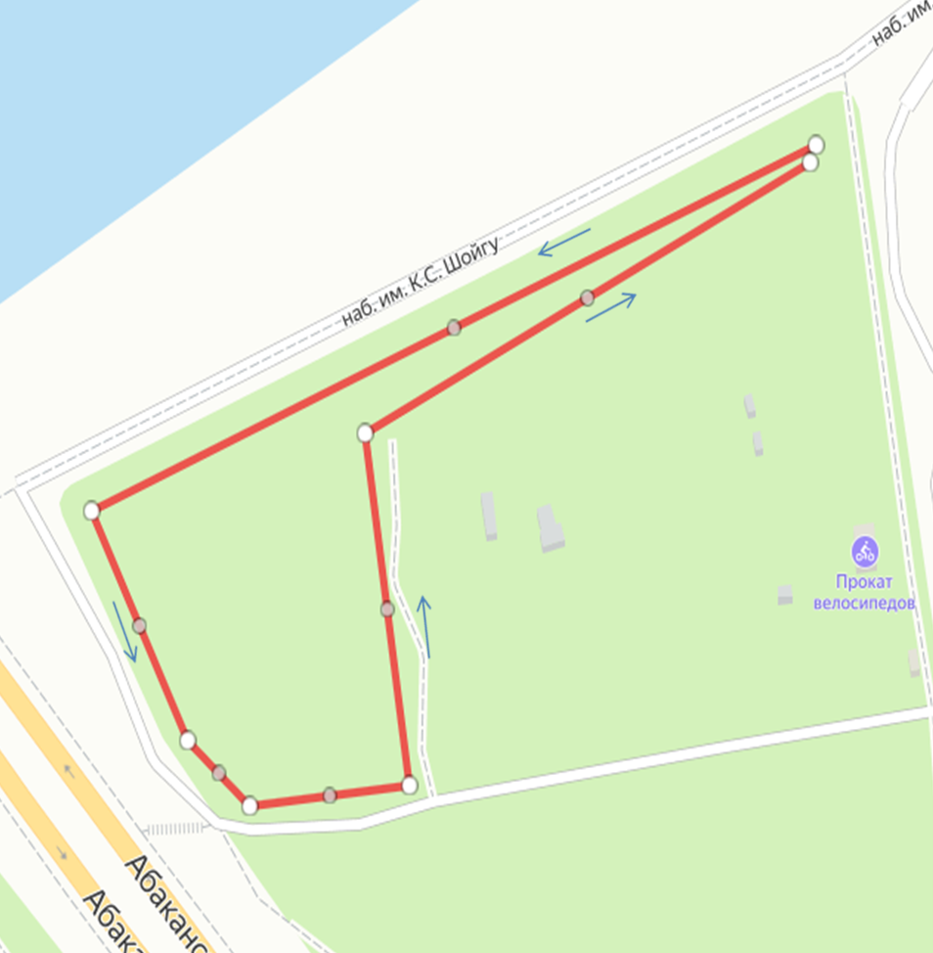
- Парк «Семейный»:

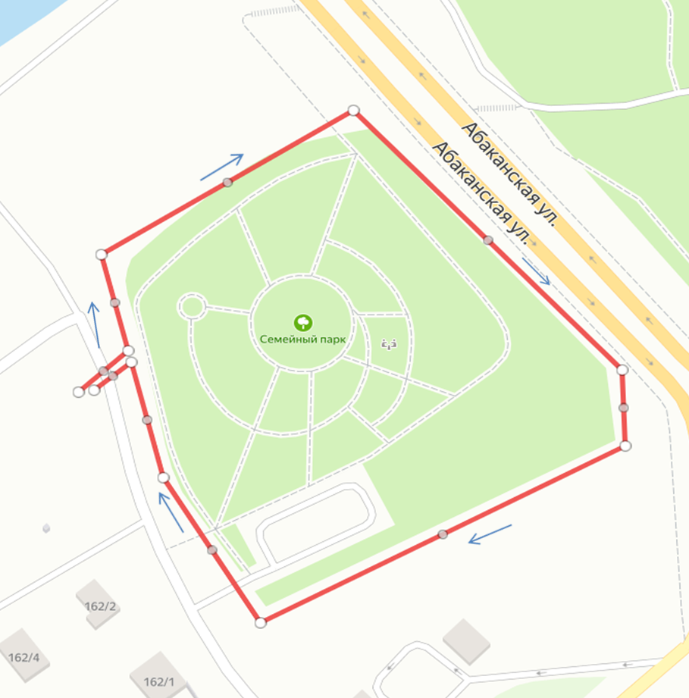

- Гора Догээ*:
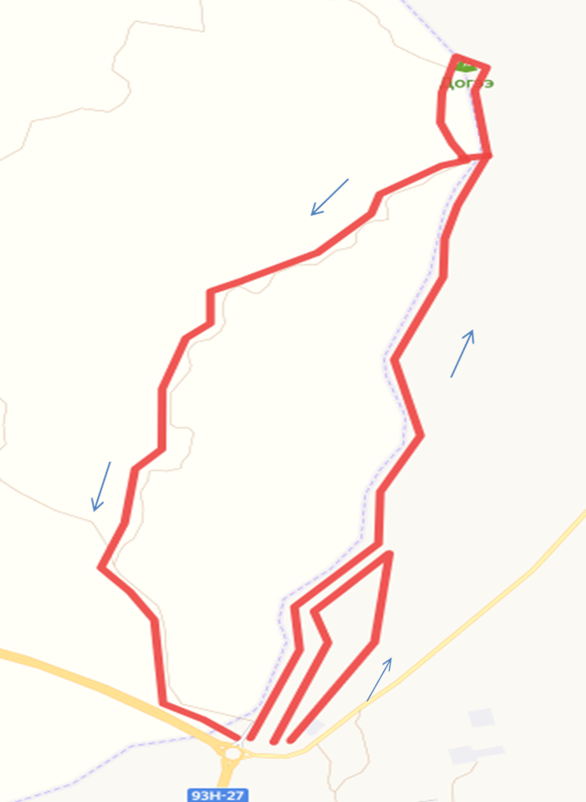

* - исходя из основной схемы конного маршрута возможно построение других дополнительных маршрутов.

